Отчет по лабораторной работе №9

Понятие подпрограммы. Отладчик GDB

Карачевцева Елизавета

Содержание

Список иллюстраций

Список таблиц

# 1 Цель работы

Приобретение навыков написания программ с использованием подпрограмм. Знакомство с методами отладки при помощи GDB и его основными возможностями

# 2 Выполнение лабораторной работы

1. Я создала каталог lab9 и создал файл lab9-1.asm



Рис. 1: Создание каталога и файла

2)Я ввела текст листинга в файл и запустила программу.

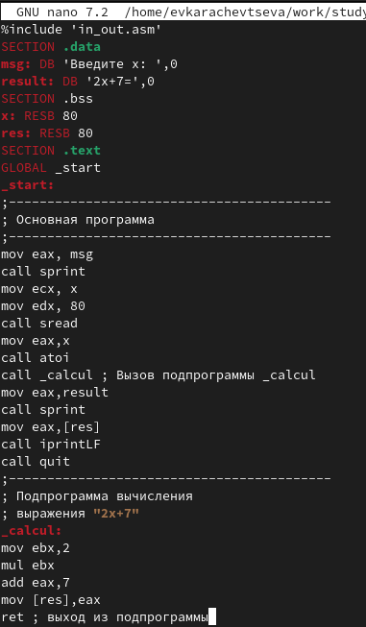

Рис. 2: Текст программы

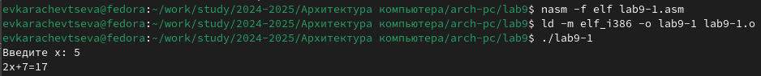

Рис. 3: Работа программы

1. Я изменила текст программы, чтобы она решала выражение f(g(x)).

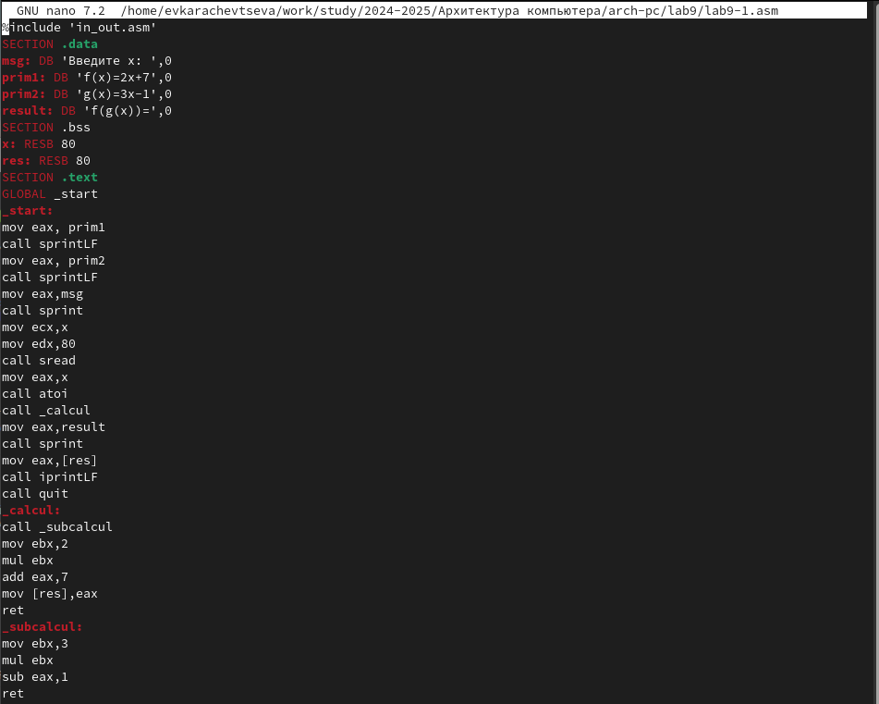

Рис. 4: Измененный текст программы

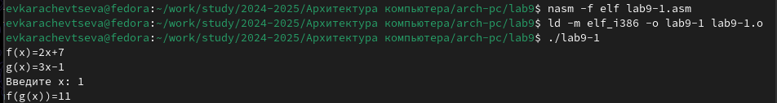

Рис. 5: Проверка работы программы

4)Я создала файл lab9-2.asm и вписала туда программу.

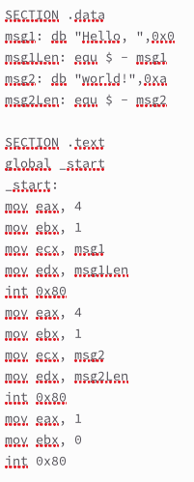

Рис. 6: Текст второй программы

5)Я загрузила и запустила файл второй программы в отладчик gdb.

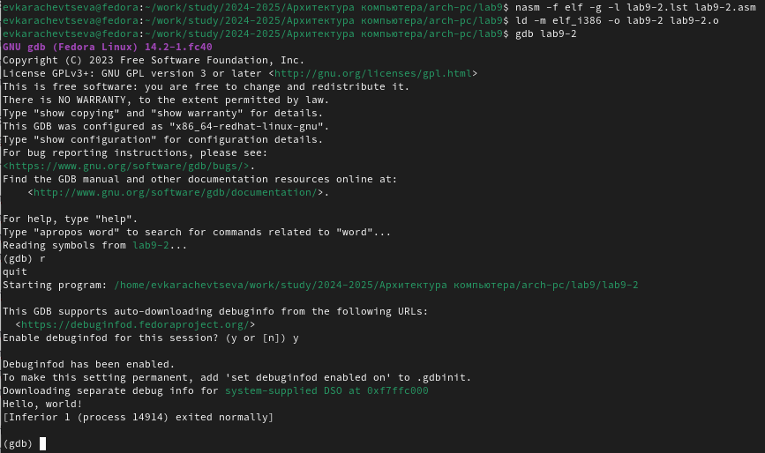

Рис. 7: Отладка второго файла

1. Я поставила брекпоинт на метку _start и запустила программу.

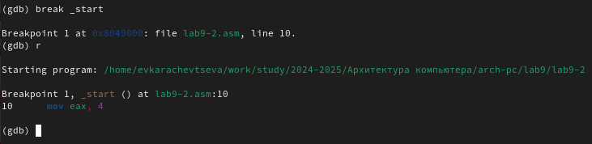

Рис. 8: Брекпоинт на метку _start

7)Я просмотрела дисассимплированный код программы начиная с метки.

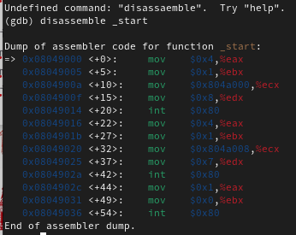

Рис. 9: Дисассимплированный код

1. С помощью команды я переключилась на intel’овское отображение синтаксиса. Отличие заключается в командах, в диссамилированном отображении в командах используют % и $, а в Intel отображение эти символы не используются. На такое отображение удобнее смотреть.

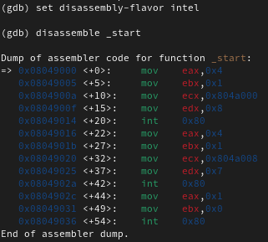

Рис. 10: Intel’овское отображение

1. Для удобства я включила режим псевдографики.

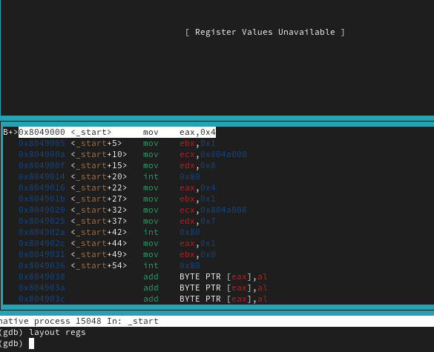

Рис. 11: Псевдографика

1. Я посмотрела наличие меток и добавила еще одну метку на предпоследнюю инструкцию.

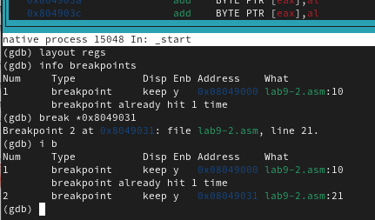

Рис. 12: Наличие меток

1. С помощью команды si я посмотрела регистры и изменила их.

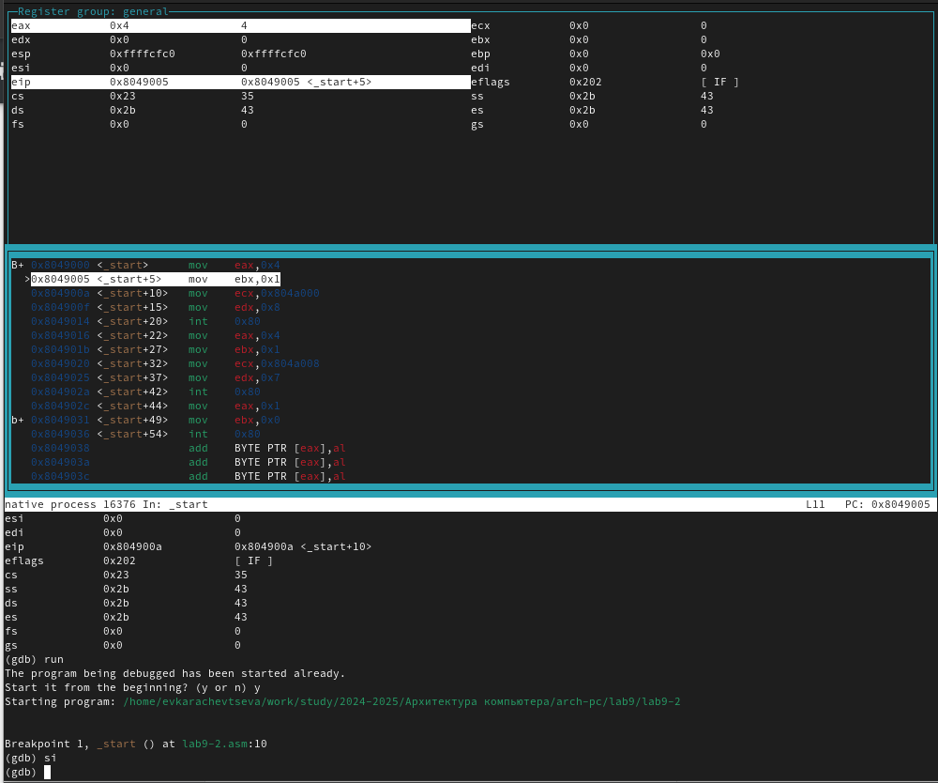

Рис. 13: Просмотр регистров

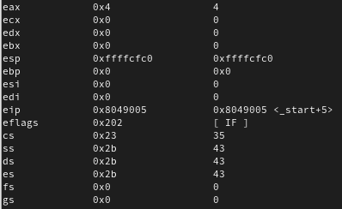

Рис. 14: Измененные регистры

1. С помощью команды я посмотрела значение переменной msg1.

Рис. 15: Просмотри значения переменной

Рис. 15: Просмотри значения переменной

1. Следом я посмотрела значение второй переменной msg2.

Рис. 16: Значение переменной msg2

Рис. 16: Значение переменной msg2

1. С помощью команды set я изменила значение переменной msg1.

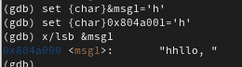

Рис. 17: Изменение значения переменной

15)Я изменила переменную msg2.

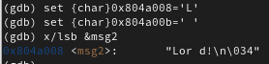

Рис. 18: Изменение msg2

16)Я вывела значение регистров ecx и eax.

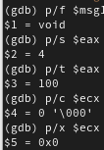

Рис. 19: Значение регистров ecx и eax

1. Я изменила значение регистра ebx. Команда выводит два разных значения так как в первый раз мы вносим значение 2, а во второй раз регистр равен двум, поэтому и значения разные.

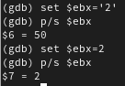

Рис. 20: Значение регистров ebx

1. Я завершила работу с файлом и вышла.

Рис. 21: Завершение работы с файлов

Рис. 21: Завершение работы с файлов

1. Я скопировала файл lab9-2.asm и переименовала его. Запустила файл в отладчике и указала аргументы.

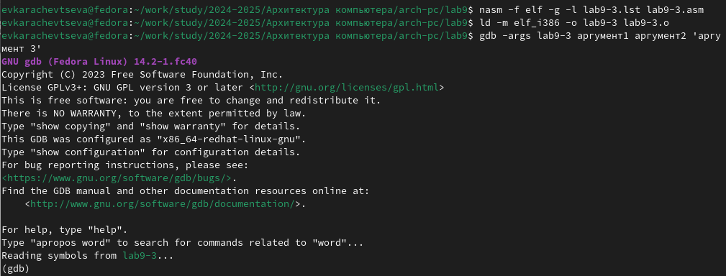

Рис. 22: Запуск файла в отладчике

1. Поставила метку на _start и запустила файл.

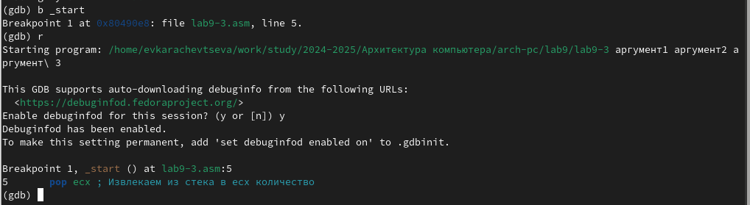

Рис. 23: Запуск файла lab9-3 через метку

21)Я проверила адрес вершины стека и убедилась что там хранится 5 элементов.

Рис. 24: Адрес вершины стека

Рис. 24: Адрес вершины стека

1. Я посмотрела все позиции стека. По первому адресу хранится адрес, в остальных адресах хранятся элементы. Элементы расположены с интервалом в 4 единицы, так как стек может хранить до 4 байт, и для того чтобы данные сохранялись нормально и без помех, компьютер использует новый стек для новой информации.

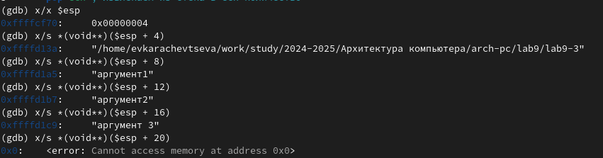

Рис. 25: Все позиции стека

# 3 Самостоятельная работа

1. Я преобразовала программу из лабораторной работы №8 и реализовала вычисления как подпрограмму.

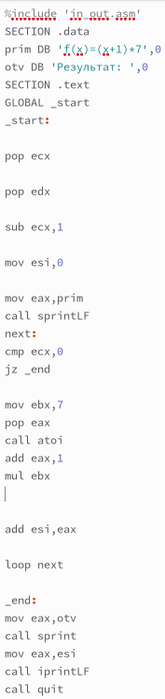

Рис. 26: Текст программы



Рис. 27: Запуск программы

1. Я переписала программу и попробовала запустить ее чтобы увидеть ошибку. Ошибки не было, программа выдает верный ответ.

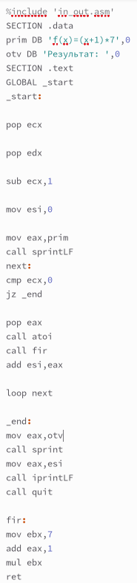

Рис. 28: Текст програмыы

Рис. 29: Запуск программы

Рис. 29: Запуск программы

На всякий случай, я запустила программу в отладчике.

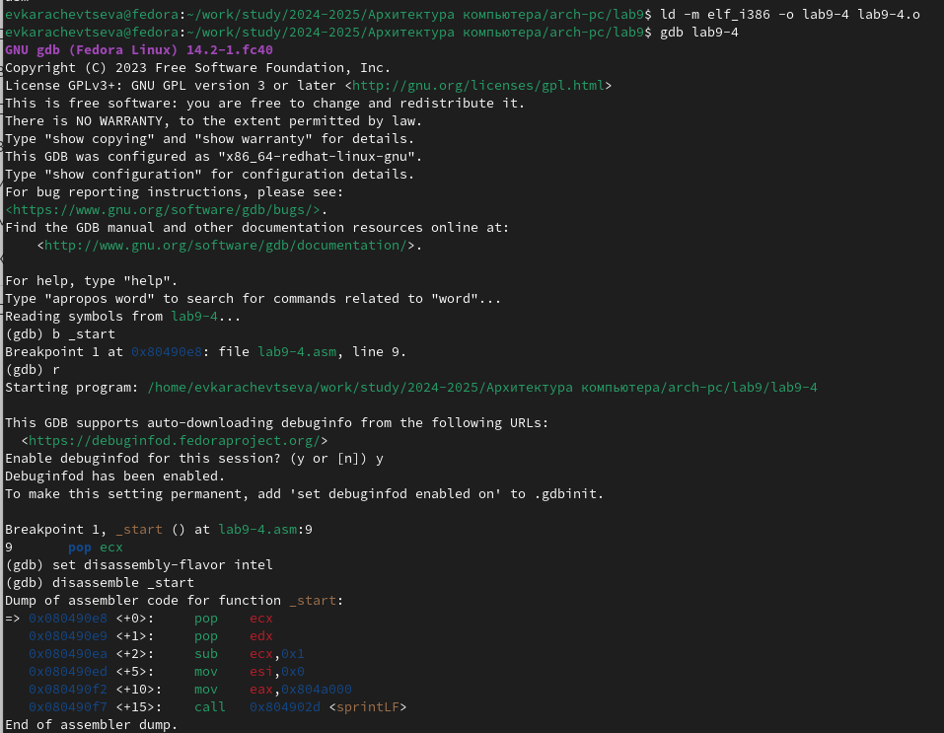

Рис. 30: Запуск программы в отладчике

Я открыла регистры и проанализировал их, не увидела никаких ошибок.

# Вывод

Я приобрела навыки написания программ использованием подпрограмм. Познакомилась с методами отладки при помощи GDB и его основными возможностями.